东软医疗影像云
技师使用简明手册

Neusoft临床应用事业部

模拟演示场景：乡镇卫生院影像技师向上级医院医师进行影像上传、求助。
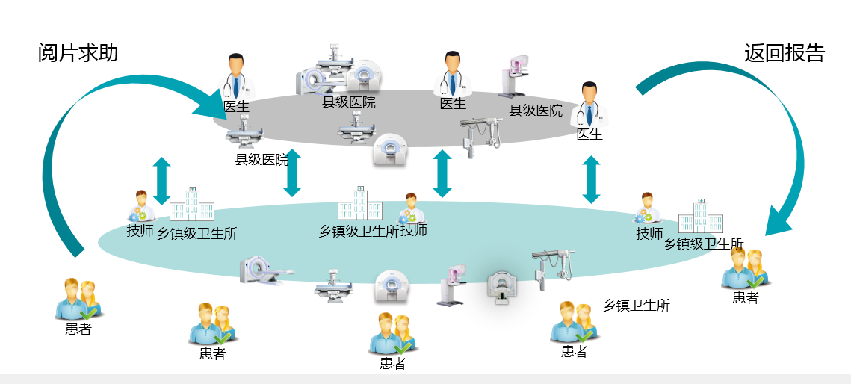

1.1 用户注册
请联系网站管理员，获取用户开通申请表。
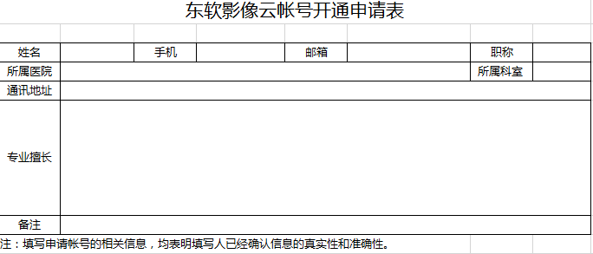

申请表填写完成后，反馈给网站管理员，由网站管理员分配默认的用户名，初始密码以及角色。

1.2 用户登录
使用浏览器，访问服务地址：www.medimagecloud.com点击右上角“登录”
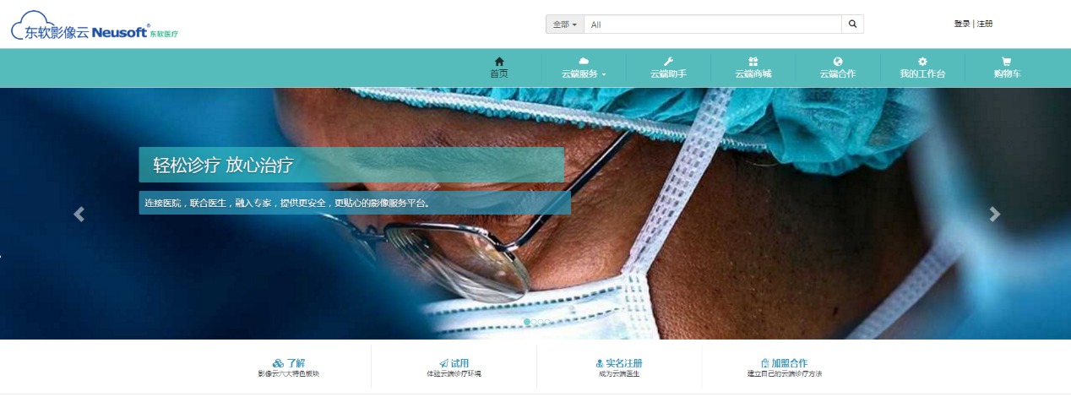

进入此页面，输入技师用户名ns_technologist 密码：nms123

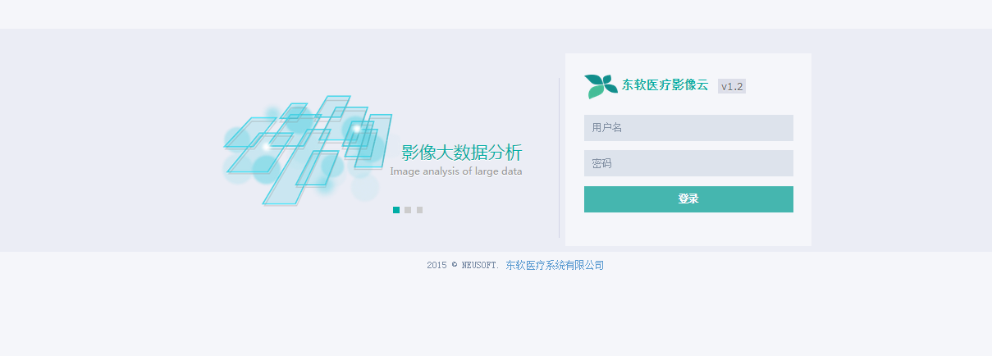

页面跳转至
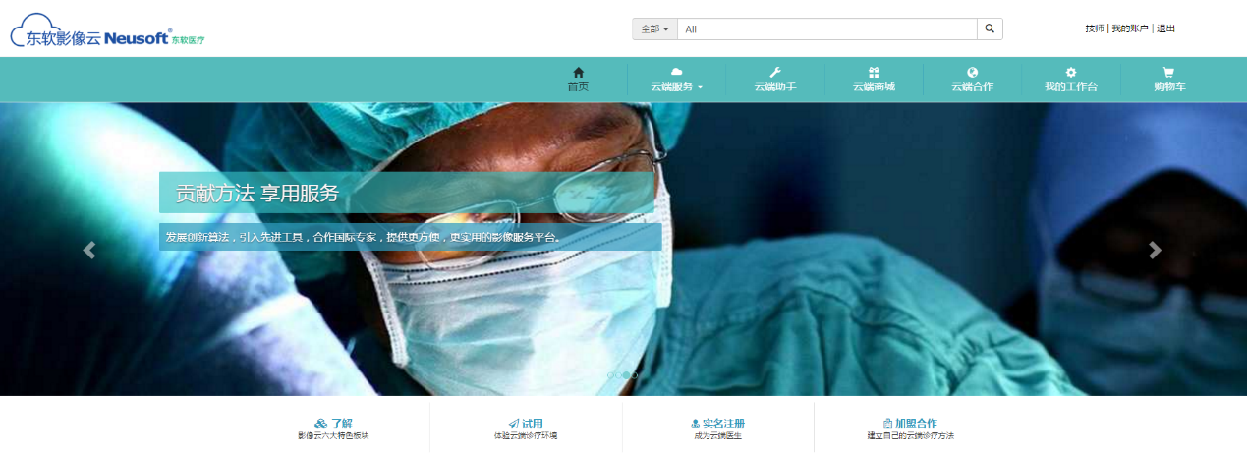

点击“”，进入工作台。
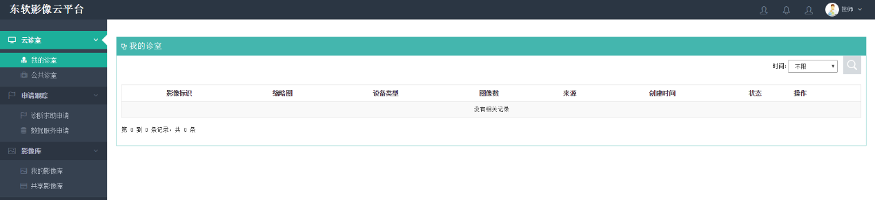

1.3 我的影像库
登录后，进入“影像库”中“我的影像库”：
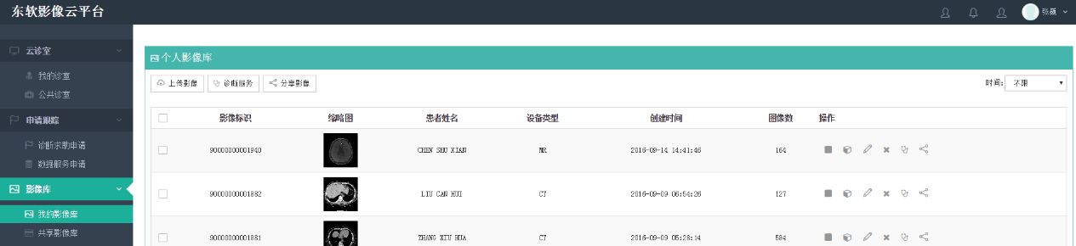

点击“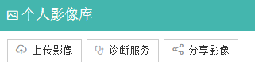”中的“上传影像”，进入此界面：

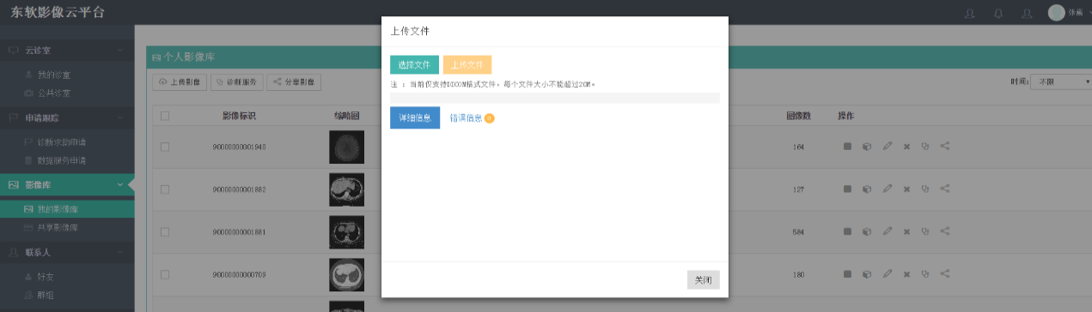

在“上传文件”页面，点击“选择文件”按钮，弹出打开对话框。选择相应的DICOM影像文件，点击“打开”按钮：

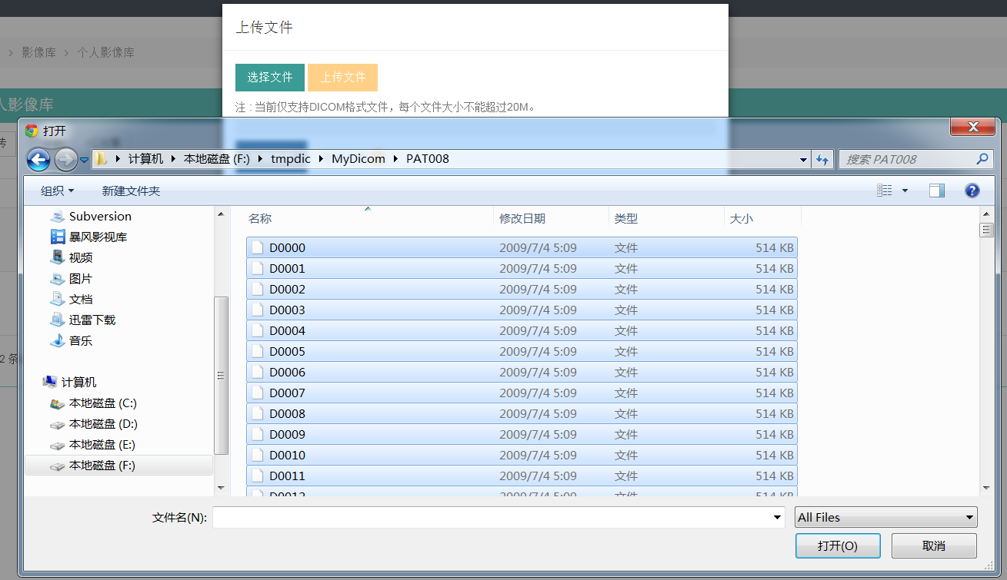

支持Ctrl+A全选，支持按住Ctrl多选，支持按住Shift多选。
点击“打开”。详细信息中会显示所选的DICOM文件。

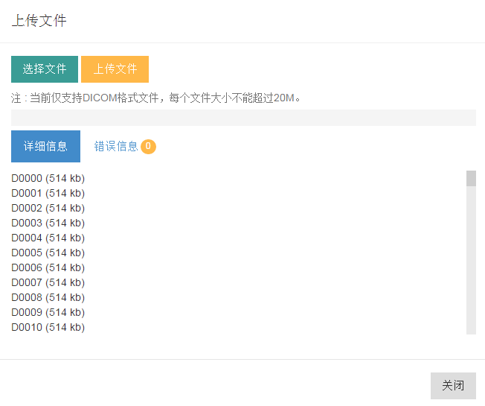

如果选择的文件中存在过大或者非DICOM文件，会弹出如下对话框。
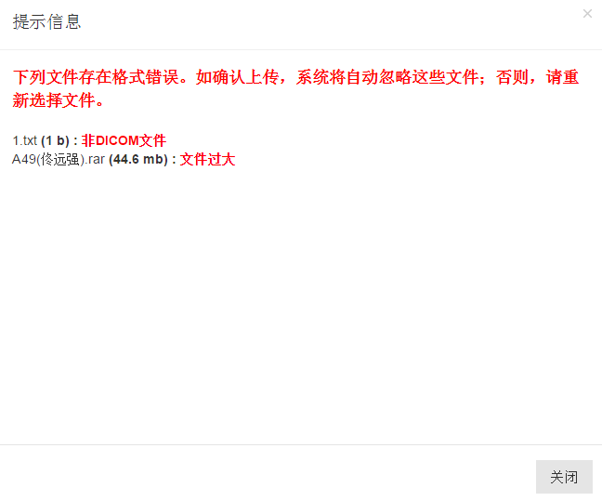

确定上传后，点击“上传文件”按钮；开始上传。
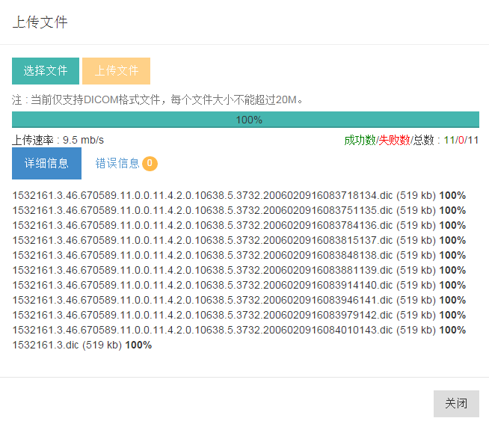
上传之后，会动态显示文件上传的成功数，失败数，以及总数。
如果有失败文件，会显示在错误信息中。

上传成功后，在“个人影像库”中会看到新增的影像Item。

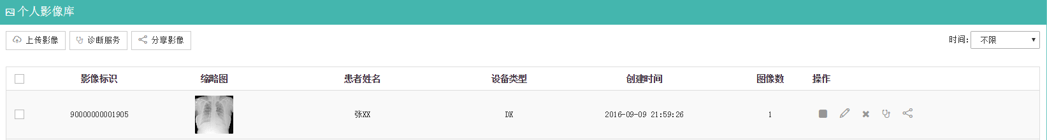

1.4 发起诊断求助
进入影像库->个人影像库界面

点击需要求助的影像Item操作栏里的修改检查信息“”按钮，完善检查信息。

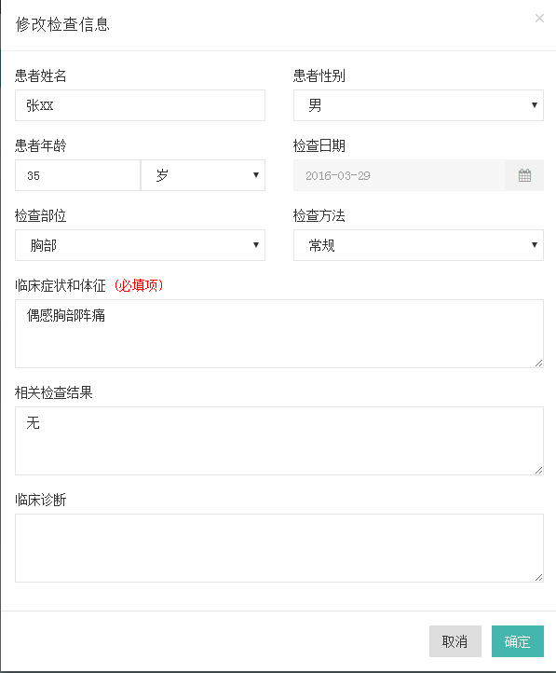
填写后点击，再在影像Item操作栏里点击诊断服务“”按钮，弹出选择求助对象的对话框。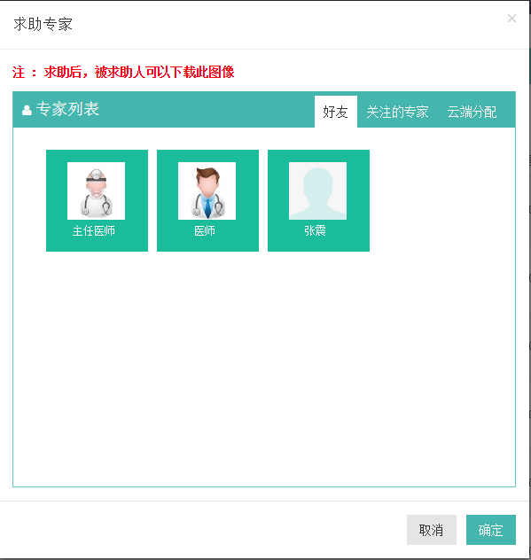

在里面选择对应的专家后，点击确认按钮。
支持批量求助。

1.5打印报告
点击中影像item记录操作栏里的“报告”按钮，即可进入报告打印界面。

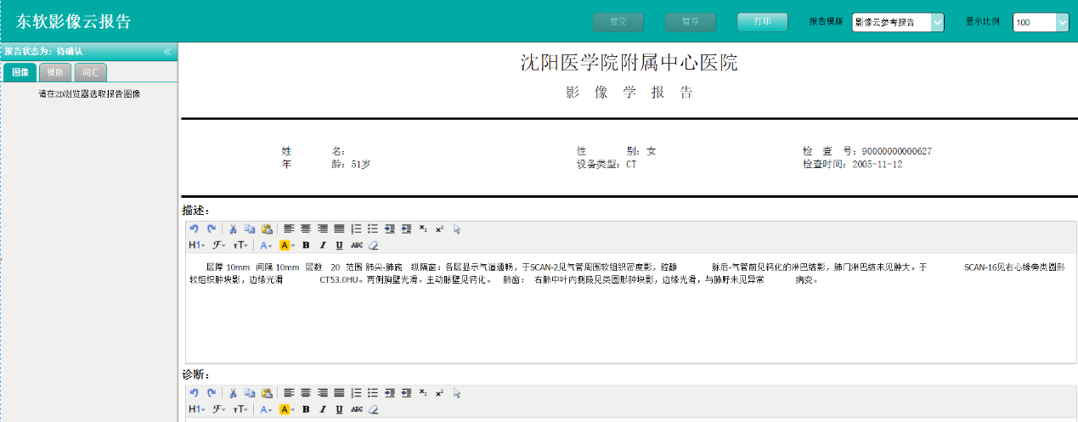
点击“打印”按钮，进行报告打印。

